Муниципальное бюджетное общеобразовательное учреждение «Винницкая школа»

Симферопольского района Республики Крым

ул. Терешковой, 8, с. Винницкое, Симферопольский район, РК, РФ, 297549

тел.(0652) 33-77-26, e-mail: vinnitskayashkola@mail.ru

ОКПО 00795070, ОГРН 1159102009593, ИНН/КПП 9109008773/910901001

_____________________________________________________________________________

|  |  |  |
| --- | --- | --- |
| РАССМОТРЕНО  на заседании методического объединения учителей естественно-математического цикла  Протокол от __.08.2019г. № __  Руководитель ШМО  ___________ Г.В.Подгайский | СОГЛАСОВАНО  Заместитель директора по учебно-воспитательной работе  __________ Г.Х.Джелялова ___.08.2019г. | УТВЕРЖДЕНО  Директор МБОУ  «Винницкая школа»  __________Я.Д.Васильченко |

КОНТРОЛЬНО-ИЗМЕРИТЕЛЬНЫЕ МАТЕРИАЛЫ

учебного предмета

«Геометрия»

Класс: 7 , ФГОС

Уровень образования – основное общее образование

Уровень изучения предмета – базовый уровень

Срок реализации контрольно-измерительных материалов – 2019/2020 учебный год

Количество часов по учебному плану – 2 ч/неделю, всего – 68 ч/год

Контрольно-измерительные материалы составили – Новосёлова А.В., учитель математики, Орехова Н.В., учитель математики

Год составления – июнь, 2019г.

с. Винницкое , 2019

**К – 1 Вариант 1**

1. Точка В делит отрезок АС на два отрезка. Найдите длину отрезка АС, если АВ = 8,9см, а ВС= 19см.
2. Точка С - середина отрезка АВ равного 89см. На луче СА отмечена точка D так, что CD=18см. Найдите длины отрезков BD и DA.
3. Углы, отмеченные на рисунке одной другой, равны. Найдите угол $α$. Ответ дайте в градусах.
4. Найдите величину угла AOK, если ОК – биссектриса угла АОD, ⦟DOB=64 $°.$ Ответ дайте в градусах.
5. Луч ОК делит угол АОВ на два угла. Найдите ⦟ АОВ, если ⦟ AOK=32 $°,$ а ⦟ВОК=58 $°.$ Какой получился угол АОВ?
6. Найдите угол, смежный с углом АВС, если а) ⦟ АВС =99 $°$,

б) $⦟$ АВС=114 $°$.

**К – 1 Вариант 2**

1°. Точка В делит отрезок CD на два отрезка. Найдите длину отрезка CD,

если СВ = 9,3см, а ВD= 1,9см.

2° . Точка С - середина отрезка АВ равного 16см. На луче СА отмечена точка

D так, что CD=4,5см. Найдите длины отрезков BD и DA.

3°. Углы, отмеченные на рисунке одной другой, равны. Найдите угол $α$.

Ответ дайте в градусах.

4°. Найдите величину угла AOK, если ОК – биссектриса угла АОD,

⦟DOB=52°. Ответ дайте в градусах.

5°. Луч ОЕ делит угол АОВ на два угла. Найдите ⦟ АОВ, если ⦟ AOЕ=77 $°,$ а

⦟ВОЕ=45

6. Найдите угол, смежный с углом АВС, если а) ⦟ АВС =176°,

б) ⦟ АВС=16°.

**Распределение баллов Критерии оценивания**

|  |  |  |  |  |
| --- | --- | --- | --- | --- |
| Задание 1 $°$ | 1 балл |  | «5» | 6 баллов |
| Задание 2 $°$ | 1 балл | «4» | 5 баллов |
| Задание 3 ° | 1 балл | «3» | 4 балла |
| Задание 4 | 1 балл | «2» | менее 4 баллов |
| Задание 5 | 1 балл |  |  |
| Задание 6 | 2 балла |

|  |  |  |
| --- | --- | --- |
| **Номер работы** | **Вариант** | **Ключи** |
| **К-1** | В-1 | 1. 4. 58 2. BD=62,5см; DA=26,5см. 5. 90Прямой 3. 3. 6. а) 81 б)66 |
| В-2 | 1. 11,2 см. 4. 64°   2. BD=12,5см; DA=3,5см. 5. 122 $°$ 3. а) 40°. 6. а) 4°; б)164°. |

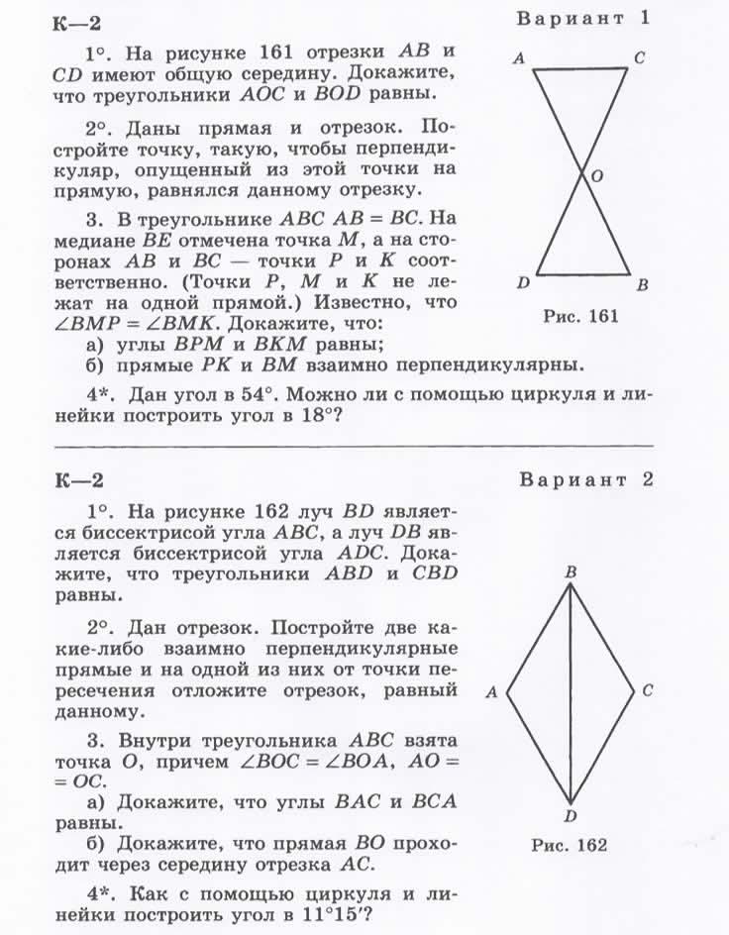

**Распределение баллов Критерии оценивания**

|  |  |  |  |  |
| --- | --- | --- | --- | --- |
| Задание 1 $°$ | 2 балла |  | «5» | 6 баллов |
| Задание 2 $°$ | 2 балла | «4» | 5 баллов |
| Задание 3 а) | 1 балл | «3» | 4 балла |
| Задание 3 б) | 1 балл | «2» | менее 4 баллов |

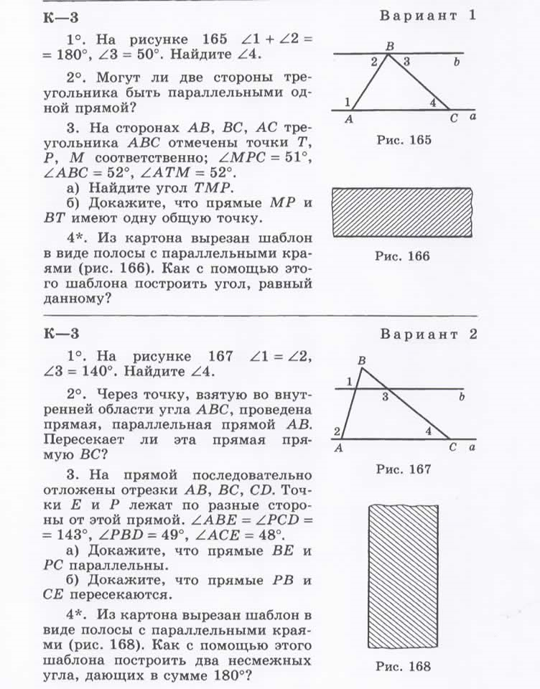

**Распределение баллов Критерии оценивания**

|  |  |  |  |  |
| --- | --- | --- | --- | --- |
| Задание 1 $°$ | 2 балла |  | «5» | 6 баллов |
| Задание 2 $°$ | 2 балла | «4» | 5 балла |
| Задание 3 а) | 1 балл | «3» | 4 балла |
| Задание 3 б) | 1 балл | «2» | менее 3 баллов |

|  |  |  |
| --- | --- | --- |
| **Номер работы** | **Вариант** | **Ключи** |
| **К-3** | В-1 | $1. 50°.$ 2. $Не могут$. 3. $а) 51°.$ |
| В-2 | 2. 40 $°$. 2. Да. |

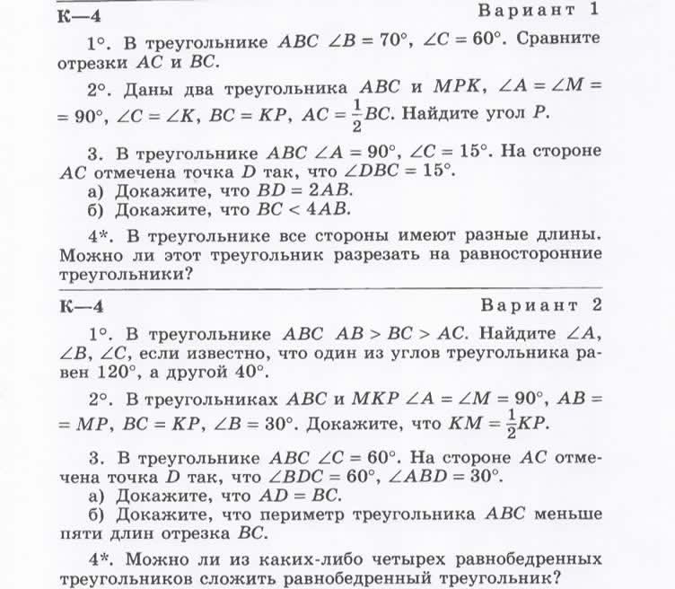

**Распределение баллов Критерии оценивания**

|  |  |  |  |  |
| --- | --- | --- | --- | --- |
| Задание 1° | 2 балла |  | «5» | 6 баллов |
| Задание 2° | 2 балла | «4» | 5 баллов |
| Задание 3 а) | 1 балл | «3» | 4 балла |
| Задание 3 б) | 1 балл | «2» | менее 4 балла |

|  |  |  |
| --- | --- | --- |
| **Номер работы** | **Вариант** | **Ключи** |
| **К-4** | В-1 | 1. 2. 3. б) по неравенству треугольника $BC<DC+BD=2BD=4AB.$  4. Если все стороны треугольника имеют разные длины, то методом доказательства от противного можно доказать, что один из его углов меньше 60 $°.$ Значит, при любом разрезании данного треугольника один из образовавшихся треугольников будет иметь угол меньше 60 $°,$ а следовательно, не будет равносторонним. Ответ: нельзя. |
| В-2 | 1. ⦟С =120 ⦟А=40 $°,$ ⦟В=20 $°$. 3. б) Находим ⦟DBC=60 $°.$ Значит, $BC=DC=AD, AB<AC=2BC$  ,откуда и следует утверждение, которое требуется доказать.  4. Можно доказать, что при данном составлении равнобедренных прямоугольных треугольников ADP, BDP, BEP и PEC точки P, D и E будут лежать соответственно на отрезках AC, AB, BC. А отрезки $AB$ и $BC$ будут равными. Ответ: можно. |

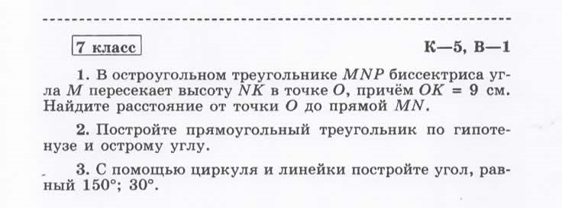

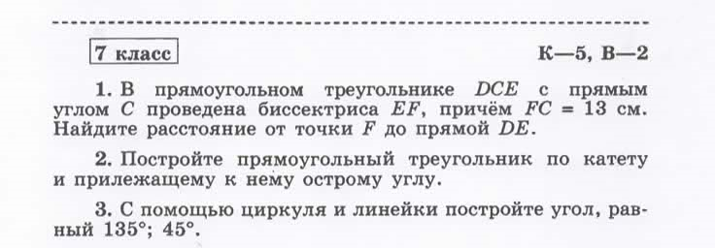

**Распределение баллов**

|  |  |
| --- | --- |
| Задание 1 | 3 балла |
| Задание 2 | 1 балла |
| Задание 3 | 2 балла |

**Критерии оценивания**

|  |  |
| --- | --- |
| «5» | 6 баллов |
| «4» | 4-5 балла |
| «3» | 3 балла |
| «2» | менее 3 баллов |

|  |  |  |
| --- | --- | --- |
| **Номер работы** | **Вариант** | **Ключи** |
| **К-5** | В-1 | 1. 2(2+ 2. Нет |
| В-2 | 1. 22см   3. Да |

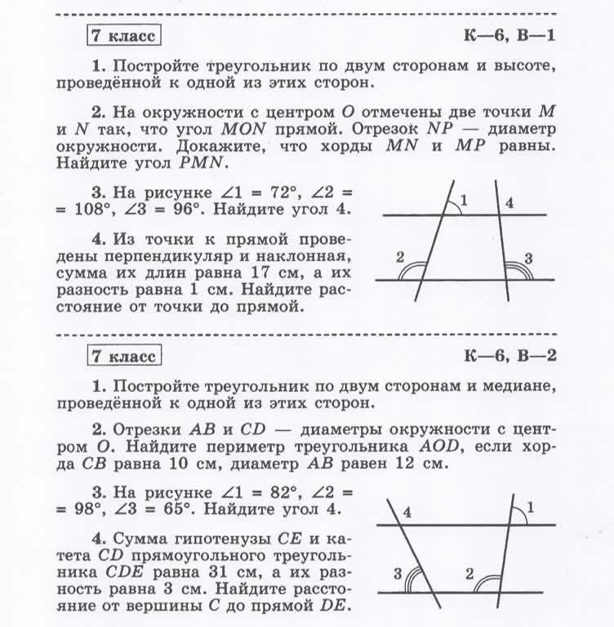

**Распределение баллов Критерии оценивания**

|  |  |  |  |  |
| --- | --- | --- | --- | --- |
| Задание 1 | 1 балла |  | «5» | 5 баллов |
| Задание 2 | 1 балл | «4» | 4 балла |
| Задание 3 | 2 балла | «3» | 3 балла |
| Задание 4 |  | «2» | менее 3 баллов |

|  |  |  |
| --- | --- | --- |
| **Номер работы** | **Вариант** | **Ключи** |
| **К-1** | В-1 | 2. 90 $°.$ 3. 96 $°$. 4. 8см. |
| В-2 | 2. 22см. 3. 115 $°$ 4. 14см. |